DRŽAVE NEKDANJE SOVJETSKE ZVEZE

Predstavil bom nekdanje države sovjetske zveze. To je kar nekaj držav.
To so: Češka, Slovaška, Poljska, Ukrajina, Belorusija in največja Rusija.

POLJSKA

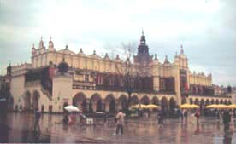Poljska je bila ob koncu srednjega veka vodilna politična in vojaška sila v vzhodni Evropi. Wawel v Krakovu je bil do leta 1596 sedež poljskih
kraljev. Leta 1795 pa so si Rusija, Prusija in Avstrija razdelile še zadnje ostanke Poljske, ki je že prej izgubila veliko ozemlja. »Konec Poljske«. Toda ljudstvo se je temu izreku vedno upiralo.

POLJSKA DANES

Poljska družbena ureditev se danes preobraža iz socialističnega sistema v tržnogospodarsko naravnano parlamentarno demokracijo. Gospodarska preobrazba je v polnem teku.
Sedanje preobrate lahko razumemo samo, če se spomnimo dogodkov leta 1980. Takrat se je poljsko vodstvo odločilo gospodarske probleme z podražitvijo živil. S tem je izzvalo množični delavski razred, ki je temu nasprotoval. Prišlo je do vojnega stanja.
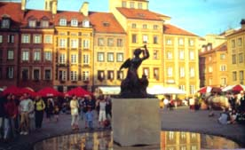Ponovne podražitve leta 1988 sprožile nov val stavk; v tovarnah in javnosti so spet nastopili odbori solidarnosti. Notranji minister je opoziciji predlagal pogovor za »okroglo mizo«. Čez šele nekaj časa so ta problem rešili. Danes je poljska samostojna država z glavnim mestom Varšava na čelu. Njena oblika vladavine je sedaj parlamentarna demokracija. V primeru napada ima poljska vojsko, ki šteje
230 000 mož, mornarica 38 000 in letalstvo 92 000. Njihov denar se imenuje zlot, prebivalcev pa je okoli 38 milijonov.
Uvažajo stroje, živila, vozila, nafto in naftne derivate. Verujejo v Jezusa, torej so Poljaki rimski katoliki. Poljska je večja od Slovenije, meri 312 677 km². Imajo vrhovno, okrajna in okrožna sodišča. Poljska še ni zelo razvita, ampak je na dobri poti k temu.

Središče Evrope na Poljskem

UKRAJINA

Ukrajina leži na jugozahodu nekdanje sovjetske zveze. Meri 603 700 km² in je tretja največja država nekdanje zveze.
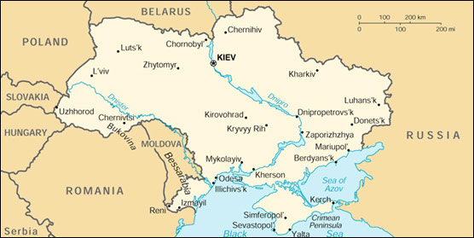To je v glavnem ravna dežela, gorata je samo v Gozdnatih Karpatih in na jugu polotoka Krima. Severozahod pa pokrivajo razsežni mešani gozdovi. Obširna ravninska rečna nižavja so večinoma zamočvirjena. Tukaj pridelujejo žito, sladkorno peso, krompir, lan in konopljo; na Krimu uspeva tudi sadje, vinska trta in tobak. Južneje se začenja pas naravnih step, v katerih drevesa ne rastejo vse do rečnih bregov. Medtem ko so tla na severu še humusna, postajajo proti jugu in vzhodu vse bolj slana zaradi velike sušnosti. Rodovitna črnica osrednje in zahodne Ukrajine je dajala v času Sovjetske zveze 22 odstotkov vseh pridelkov v državi. Zato so Ukrajini pravili tudi žitnica sovjetske zveze.

Ime Ukrajina pomeni mejno deželo. Ta oznaka izvira iz časa po mongolskem vpadu v 13. stoletju. Dežela, ki se danes imenuje Ukrajina, sprva namreč nikakor ni bilo mejno območje, temveč prostor, na katerem je nastala prva vzhodnoslovanska država. V sedanjem glavnem mestu Ukrajine Kijev je v 9. stoletju nastala država Kijevska Rusija, ki jo imajo za zarodek ruske države. Zato pravijo Kijevu »mati ruskih mest«. Po vpadu Mongolov se je politično središče selilo vse bolj proti severu, vse do Moskve. Od tam gledano je bila Ukrajina res na robu.

V naslednjih stoletjih je bila Ukrajina pod poljsko in litvansko oblastjo. Kozaštvo, ki se je upiralo poljski oblasti, se je razvilo iz vrst tlačanskih kmetov. Ko je v 18. stoletju Rusija zavzela Ukrajino. Takrat so Ukrajinci že imeli svoj lastni knjižni jezik, ki ga Rusija ni priznala. Imela ga je za rusko narečje in je prepovedala njegovo javno rabo.
Po ruski revoluciji je nacionalno gibanje leta 1918 razglasilo neodvisnost Ukrajine. V državljanski vojni, ki je sledila, so vendarle zmagali boljševiki. Leta 1919 je bila ustanovljena Ukrajinska socialistična sovjetska republika, ki je leta 1922 vstopila v Zvezo sovjetskih socialističnih republik.

Ukrajinsko nacionalno gibanje je doživelo nov razmah ob koncu osemdesetih let. Poleti 1990 se je Ukrajina razglasila za suvereno, avgusta 1991 pa tudi za neodvisno državo.
Ukrajina zaseda enega izmed treh sedežev v ZN, ki sta jih leta 1945 priznala sovjetski zvezi Roosevelt in Churchill.

GLAVNO MESTO | NAJNIŽJA TOČKA | VERA | ŠTEVILO PREBIVALSTVA | DENARNA ENOTA
Kijev | Morska gladina | V glavnem ruski pravoslavci | 51 800 000 | Rubelj, od 1991 grivna

ČEŠKA

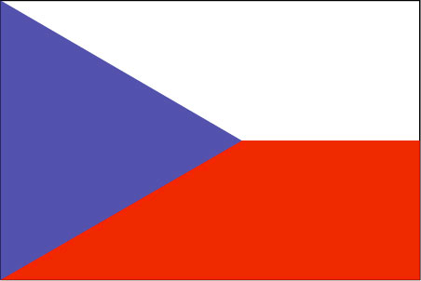Uradno ime Češko – Slovaške je Češko – Slovaška federativna republika. Njeno glavno mesto je Praga. Velikost Češke je 127876 km². Češka je država v srednji Evropi. Meji na Nemčijo, Avstrijo, Poljsko in Slovaško. Češko sestavljata dve starejši pokrajini Čechy in Moravska ter tretji del, Šlezije. Češka se prvič pojavi v 9. stoletju, ko je bila pod Premyslom. Češko kraljestvo je bila pomembna regionalna sila, ki pa so jo uničile Hustinske sile v 15. stoletju in Tridesetletna vojna v 17. stoletju.

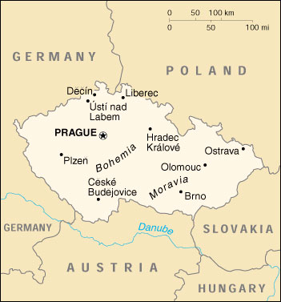Danes je Češka samostojna. Bila je pod Sovjetsko zvezo, ki je razpadla leta 1991. Takrat se je Češka tudi osamosvojila. Podobno kot pri poljski še tudi Češka ni zelo razvita, ampak je šele v razvoju po osamosvojitvi leta 1991. Njihova sodišča so vrhovna, pokrajinska in okrožna. En zdravnik mora oskrbovati 274 ljudi. Plačujejo z češkoslovaško krono. Še nekaj podatkov o Češki si poglejte v spodnji tabeli.

Uradno  Ime | Glavno  Mesto | Velikost | Zemljepisna  Razdelitev | Podnebje | Glavne reke | Najvišji  vrh | Najnižja točka | Oblika vladavine
Češka  Republika | Praga | 78864  Km² | Na zahodu  gričevje, na robu  sredogorje,  na S in V gorovja, na JV moravsko nižavje | Zmerno, v kotlinah topla poletja in mile zime | Vltava, Laba, Morava | Snežka,  1603 m | Pri Breclavu  na Moravskem, 159 m | republika

SLOVAŠKA

Slovaška je večinoma gorata in gozdnata dežela. Zunanji gorski lok na zahodu in severu sestavljajo močno razčlenjeni Zahodni Karpati; njihov severozahodni del so Beskidi z dolgimi hrbti iz peščenca, južni in osrednji pa visokogorske Visoke Tatre, v katerih se dviga visoki vrh gerlachovski scit 2655 m. Proti jugozahodu so sredogorske Nizke Tatre ter Visoka in Nizka Fatra.
Slovakov je zdaj v Slovaški 4,6 milijona ali 87% prebivalstva.
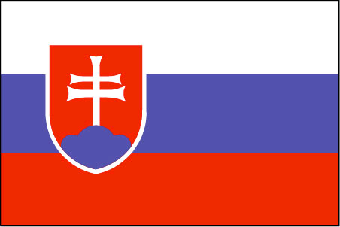

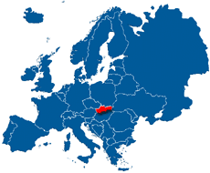Glavno mesto Slovaške je Bratislava. Slovaškina velikost je celih 49036 km². Podnebje je zmerno, prehodno med oceanskim in celinskim. Slovaške glavne reke so Donava, Vah, Nitra in Hron. Najnižjo točko imajo blizu madžarske meje, 94 m. Večinoma so rimski katoliki. Plačujejo s slovaško krono.
Slovaška je po zatonu Velike Moravske zdaj prvič po tisoč letih spet samostojna država. Do leta 1918 je pripadala Ogrski in je bila žrtev ostrega narodnega zatiranja, nato je bila neenakopravna dežela v Češkoslovaški republiki, v kateri so prevladovali Čehi. V letih 1939-1945 samo navidezno samostojna pod nemškim pokroviteljstvom. Zato si Slovaki urejajo novo državo veliko težje kot Čehi. Še zmeraj obstaja upravno ogrodje iz časov federacije po letu 1968. Slovaška je razglasila neodvisnost 17. julija 1992, ustavo pa sprejela 2.septembra 1992.
V Narodnem svetu je zastopanih pet strank. Vodilna je Gibanje za demokratično Slovaško.

GLAVNO MESTO | VELIKOST | OBLIKA VLADAVINE | JEZIK | VERA
Bratislava | 49 036 km² | Republika | Slovaščina | Večinoma rimski katoliki

BELORUSIJA

Belorusija leži na zahodnem robu nekdanje Sovjetske zveze. Na zahodu meji na Poljsko, na severu na Litvo in Latvijo, na vzhodu na Rusijo in na jugu Ukrajino. Njena površina meri 207 600 kvadratnih kilometrov. Belo v imenu dežele moramo razumeti kot severno, ker je gledano iz Kijevske rusije bila Belorusija na severu.
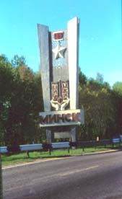Belorusija je pretežno ravna dežela, ki se je oblikovala v ledeni dobi, le na območju nekdanjih moren je močno gričevnata. Leži v pasu vzhodnoevropskega mešanega gozda. Približno četrtino površine poraščata god in grmičasti gozd. Za vzhodnoevropske razmere ima res veliko padavin. Značilna za deželo so z gozdom prepredena močvirja, vlažne, s travniki poraščene nižine in številna jezera. Tla so v glavnem ilovnata in peščena in zato precej nerodovitna. Zato prevladuje živinoreja (svinjereja in mlečno govedo). Najpomembnejši pridelki so lan, krompir, rž in krmne rastline.
Prebivalcev je več kot deset milijonov, od tega je 80% Belorusov, 12% Rusov, 4% Poljakov, dva procenta Ukrajincev in procent Židov. Pred rusko revolucijo se je večina ljudi izrekala za pravoslavno vero. Zaradi dolgotrajne povezanosti s Poljsko in Litvo se je predvsem na zahodu dežele močno razširila tudi rimskokatoliška vera.
V srednjem veku je bila Belorusija del prve vzhodnoslovanske državne tvorbe. Leta 1991 se je pa le naposled osamosvojila in postala samostojna država. Belorusko glavno mesto je Minsk, velikost države pa je približno 208 000 km² . Njen najvišji vrh je precej nizek, Džerinskaja na samo 346m. Njihov državni jezik je beloruščina. Belorusija se po osvoboditvi šele razvija.

JEZIK | GLAVNO MESTO | NAJVIŠJI VRH | VERA | DENARNA ENOTA
Beloruski | Minsk | Dzerinžskaja (346 m) | Večinoma ruski pravoslavci | Rubelj

RUSIJA

Rusija je dežela kontinentalnih razsežnosti, s 17 milijoni km² je skoraj dvakrat večja od ZDA. Razteza se od baltskega in črnega morja na zahodu čez vzhodno Evropo in Sibirijo pa vse tja do Tihega oceana.
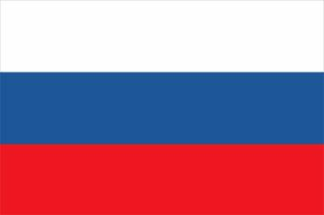Jedro Rusije je vzhodnoevropsko nižavje. Več kot dvesto metrov visoko sega samo z nizkimi nagubanimi vzpetinami, ki so skupaj z jezerskimi ploščami nastale v obdobju pleistocenske poledenitve. Na vzhod ga omejuje 2000 kilometrov dolgo gorovje Ural, ki je s svojimi strmimi in neprehodnimi vzhodnimi pobočji razmejuje Azijo in Evropo. Vzhodno od Urala si sledijo Zahodnosibirsko nižavje, ki sodi med največja nižavja na svetu, Srednjesibirsko gorovje in Vzhodnosibirsko nižavje. Na jugu države se vleče dolg pas stepe, ki ga prekriva debel sloj puhlice.
Rusija ima 148 milijonov prebivalcev. Velika večina živi v zahodnem predelu Rusije. V deželi živi okoli sto manjšin, med njimi so Tatari, Čuvaši in drugi.
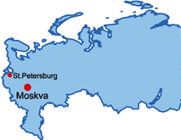Rusija je bila nekdaj jedro nekdanje Sovjetske zveze. Do včeraj so vsi v tujini oba pojma uporabljali kot soznačilnici.
Kljub položaju »vodilnega naroda« so v osemdesetih letih so izbruhnila nacionalna gibanja, ki so se razlegla po vsej širni Rusiji. Nazadnje je leta 1991 Sovjetska zveza razpadla in Rusija se je zmanjšala, vendar je še vedno ostala največja država na svetu. Prvi predsednik od leta 1991 je bil Boris Jelcin, ki je hotel iz še nerazvite države narediti razvito. To mu je delno uspelo. Sedajšnji predsednik je Vladimir Putin. Danes je država v mestnih delih bogata, kar dokazujejo prelepe stavbe. Izven mesta pa je revščina in ceste so zelo slabe in težko prevozne. Njihova vera je pravoslavna. Namesto komunizma imajo sedaj predsedniško republiko in njeno uradno ime je ruska federacija.
Glavno mesto Rusije je Moskva. Podnebje je s severa proti jugu prehodno od arktičnega čez zmerno do subtropskega podnebja. Glavne ruske reke so Volga, Ob, Jenisej, Angara in Lena.

JEZIK | GLAVNO MESTO | NAJVIŠJI VRH | VERA | NAJNIŽJA TOČKA
Ruski (državni jezik) | Moskva | Beluha na 4506 metrih | Večina ruski pravoslavci | Morska gladina

